תרגול Aggregations

**\*המספר בסוף כל שאלה מייצג את מספר הרשומות בטבלת התוצאה**

**\*יש לקרוא על פונקציית CAST**

**\* יש לעגל מספרים עשרוניים ל2 ספרות אחרי הנקודה. קראו באינטרנט איך לעשות את זה.**

##### הצג את סולם הבונוסים בסדר יורד ואת כמות העובדים בכל מדרגת בונוס. (8)

עבור כל פרויקט- מהי כמות הפרויקטים שעליהם הוא אחראי? אין להתייחס לפרויקטים שאין להם פרויקט אב. (7)

##### בעבור כל תפקיד במפעל הצג את מספר העובדים ותנאי השכר הממוצעים (משכורת ובונוס) ובנוסף הצג מה הן ההוצאות הכוללות על כל תפקיד. הצג זאת בסדר יורד לפי ההוצאות ומספר העובדים. (8)

##### בכל מחלקה בה המשכורת הממוצעת מעל 28000, מהו מספר העובדים, גיל ההעסקה הממוצע ורמת ההשכלה המינמלית ,המקסימלית והממוצעת? הצג את המידע מסודר לפי גיל בסדר יורד. (4)

הצג את מספר הנשים אל מול מספר הגברים שהועסקו בכל יום בשבוע (כשהספרה 1 מייצגת את יום ראשון) בסדר כרונולוגי. (12)

בהצלחה!

טבלאות התוצאה:

1. תמונה שמכילה שולחן

   תיאור שנוצר ברמת מהימנות גבוהה מאוד

תמונה שמכילה שולחן

תיאור שנוצר ברמת מהימנות גבוהה מאוד

תמונה שמכילה שולחן

תיאור שנוצר ברמת מהימנות גבוהה מאוד

1. 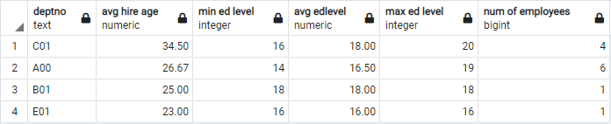

תמונה שמכילה שולחן

תיאור שנוצר ברמת מהימנות גבוהה מאוד